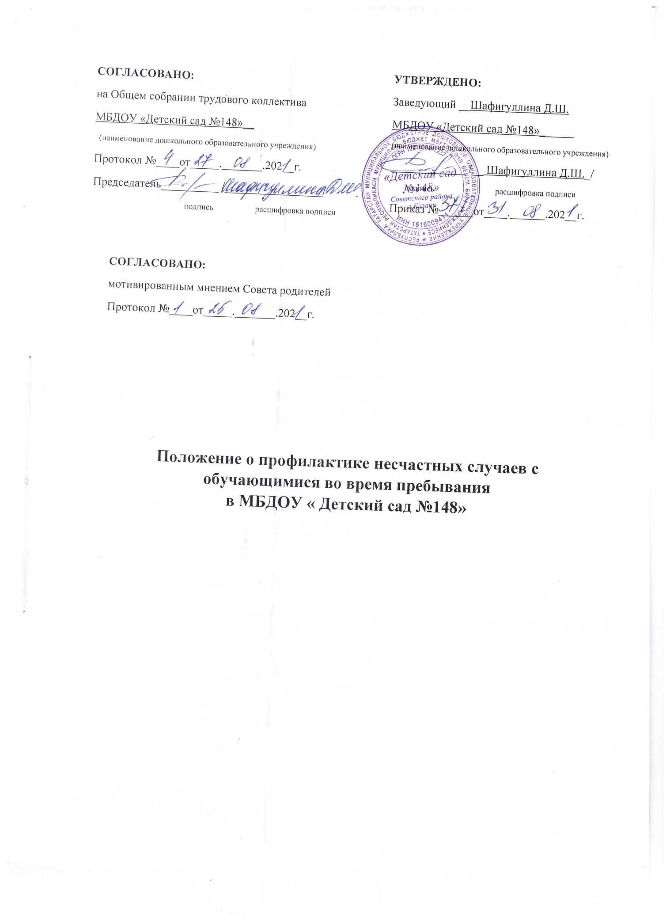

1. Общие положения
1.1. Положение о профилактике несчастных случаев с обучающимися во время пребывания в МБДОУ «Детский сад №148» (далее – Положение) разработано в соответствии с пунктом 9 части 1 статьи 41 Федерального закона от 29.12.2012 № 273-ФЗ «Об образовании в Российской Федерации», Правилами внутреннего распорядка обучающихся.
1.2. Положение регулирует отношения, возникающие в сфере охраны здоровья обучающихся, и устанавливает требования к профилактике несчастных случаев во время пребывания обучающихся в МБДОУ «Детский сад № 148» и на его территории.
1.3. Профилактика несчастных случаев обеспечивается:
1.3.1. соблюдением установленных требований к помещениям, коммуникациям, электронной технике, используемым в образовательном процессе;
1.3.2. соблюдением правил безопасности, в том числе противопожарной;
1.3.3. соблюдением дисциплины во время занятий, мероприятий, проводимых в МБДОУ «Детский сад №148»;
1.3.4. соблюдением Правил внутреннего распорядка обучающихся;.
2. Основные направления профилактики травматизма и несчастных случаев
2.1. Работа по профилактике травматизма осуществляется по двум направлениям:
2.1.1. работа по созданию безопасной образовательной среды для обучающихся;
2.1.2. обучение и воспитание обучающихся с целью формирования у них навыков безопасного поведения в различных жизненных ситуациях.
2.2. Основными задачами профилактики несчастных случаев являются:
2.2.1. соблюдение нормативов и регламентов, обеспечивающих безопасность образовательного процесса в МБДОУ «Детский сад № 148»;
2.2.2. периодический мониторинг технического и санитарного состояния групповых ячеек, кабинетов специалистов, музыкально-физкультурного зала залов и прочих помещений;
2.2.3. организация обучения и проверки знаний по охране труда и оказанию первой медицинской помощи работников МБДОУ «Детский сад № 148»;
2.2.4. первичное знакомство обучающихся с Правилами внутреннего распорядка обучающихся, в том числе с правилами безопасного поведения во время пребывания в МБДОУ «Детский сад №148» на его территории, а так же в быту;
2.2.5. первичное ознакомление с Правилами внутреннего распорядка, проведение ежегодных инструктажей и инструктажей по мере необходимости;
2.2.6. ежегодное проведение повторных инструктажей с обучающимися;
2.2.7. проведение информационно-просветительской работы среди обучающихся в целях формирования навыков безопасного поведения;
2.2.8. реагирование на факты нарушения локальных нормативных актов .
2.3. К мероприятиям по предупреждению несчастных случаев и травматизма во время пребывания в МБДОУ «Детский сад № 148» относятся:
2.3.1. административно-общественный контроль состояния охраны труда;
2.3.2. выявление угроз жизни и здоровью участников образовательного процесса и сопутствующих рисков, связанных с деятельностью МБДОУ «Детский сад № 148»;
2.3.3. проведение инструктажей и ведение журналов инструктажей работников;
2.3.4. рациональная расстановка оборудования с учетом эксплуатационных характеристик и свойств;
2.3.5. обеспечение оборудования необходимой технической документацией;
2.3.6. проверка и испытание механизмов;
2.3.7. составление актов о проведенных испытаниях для возможности дальнейшей эксплуатации средств защиты, приборов, инструментов, оборудования;
2.3.8. устройство дополнительных предохранительных и защитных приспособлений, блокировок, дублирующих средств безопасности на оборудовании;
2.3.9. недопущение использования неисправных оборудования, инструментов, помещений и т.п.;
2.3.10. анализ несчастных случаев с целью исключения их повторения в будущем;
2.3.11. применение автоматической системы сигнализации в случае потенциальной угрозы;
2.3.12. применение знаков безопасности и предупреждающих знаков в случае проведения мелких текущих ремонтных работ.
3. Обязанности работников МБДОУ «Детский сад № 148» по обеспечению безопасных условий нахождения обучающихся в МБДОУ «Детский сад № 148»
3.1. Лицами, ответственными за организацию профилактики несчастных случаев с обучающимися во время их пребывания в МБДОУ «Детский сад № 148» в соответствии с направлениями профилактической работы, являются работники, в рамках должностных обязанностей выполняющие эту работу:
3.1.1. заведующий;
3.1.2. завхоз;
3.1.3. педагогические работники;
3.1.4. младшие воспитатели.
3.2. Лица, ответственные за профилактику несчастных случаев с обучающимися –– обязаны проводить плановые и внеплановые инструктажи и вести соответствующие журналы инструктажей.
3.3. Каждый педагог обеспечивает безопасное проведение занятий по своей дисциплине:
3.3.1. проводит краткий инструктаж обучающихся по безопасности перед занятиями и, при необходимости, на занятиях, а также при выездах на мероприятия;
3.3.2. несет ответственность за сохранение жизни и здоровья обучающихся во время проведения занятий и во время всего пребывания обучающихся в МБДОУ «Детский сад № 148»;
3.3.3. осуществляет контроль над соблюдением правил по охране труда, правил безопасности, Правил внутреннего распорядка обучающихся во время занятий;
3.3.4. вносит предложения заведующему, завхозу, старшему воспитателю по улучшению и оздоровлению условий образовательного процесса, сообщает о выявленных недостатках в обеспечении образовательного процесса, снижающих жизнедеятельность и работоспособность организмов обучающихся;
4 3.3.5. оперативно извещает руководство и ответственного по охране труда о несчастном случае, принимает немедленные меры по оказанию первой помощи и вызову скорой помощи.
3.4. Заведующий обеспечивает безопасное функционирование МБДОУ «Детский сад № 148»:
3.4.1. проводит ознакомление с Правилами внутреннего распорядка , ежегодный инструктаж, а так же инструктаж по мере необходимости;
3.4.2. несет ответственность за сохранение жизни и здоровья обучающихся;
3.4.3. осуществляет контроль за соблюдением правил по охране труда, правил безопасности, Правил внутреннего распорядка;
3.4.4. оперативно извещает руководство и ответственного по охране труда о несчастном случае, принимает немедленные меры по оказанию первой помощи и вызову скорой помощи.
4. Оценка эффективности работы по профилактике несчастных случаев
4.1. Оценка эффективности работы МБДОУ «Детский сад №148» по профилактике травматизма и несчастных случаев обучающихся относится к контрольно-аналитической деятельности администрации МБДОУ «Детский сад № 148».

